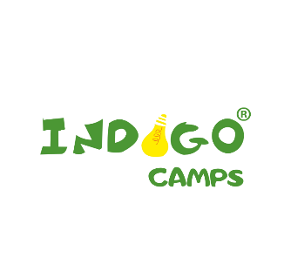
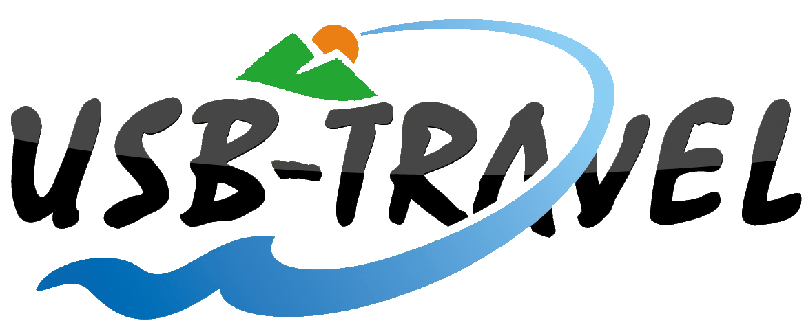
Неограничени възможности
за младежки туризъм, детски лагери
и извънкласни занимания
предлага
ФИРМА „СЪЮЗ-СПУТНИК БГ-ЮСБ-ТРАВЕЛ“ ЕООД

Фирмата е регистрирана през 1998 година и изпълнява дейността си повече от 25 години. Организира и осигурява съдействие при провеждане на творчески фестивали, спортни мероприятия, детско-юношески турнири и културни пътувания в България.
През 2011 година фирма „Съюз-Спутник Бг-Юсб-Травел“ ЕООД утвърждава, а по-късно и патентова марката IndiGo за международен детски отдих, свързан с провеждане на ученически, образователни и спортни лагери, като не спира да надгражда професионализма и натрупания опит с интересни идеи и новаторски подходи и да отговаря на високите изисквания към работещите с деца. Изготвяйки програмите си, отчита динамиката на времето, проектирана в интересите на новите поколения, и вярва в непреходните човешки и морални ценности, които нейните екипи демонстрират и възпитават.
В организираните лагери се осигуряват необходимите за децата безопасност и сигурност, пространство, спортни площадки и съоръжения, сцени за техните изяви. Екипите на фирмата вярват, че доброто и таланта са заложени във всяко дете и приема за своя мисия да създава условия за това и да позволява те да бъдат показани и оценени. През годините са посрещнали повече от 100 000 деца, сред които и представители на много спортни, детски клубове от България, Русия, Украйна, Сърбия, Румъния, Франция и много др., предоставяйки възможност на плувци, гимнастички, футболисти, баскетболисти и др. да тренират, но и да се забавляват и обменят опит в спортментски дух с връстници от други държави.
От 2012 година фирма „Съюз-Спутник Бг-Юсб-Травел“ ЕООД е съорганизатор и домакин на множество международни, фолклорни и танцови фестивали с участието на деца от Европа и света. А от 2023 година към колекцията на организирани младежки събития фирмата добавя и провеждането на лагери в Европа, за да могат децата да обменят език, опит, култура и талант със свои връстници от различни държави.
Независимо от предизвикателствата на 21. век екипът не спира да търси нови партньорства, като сред основните му цели е да достигне до повече български училища, като предложи удобно настаняване, функционални бази, здравословно и пълноценно изхранване и целодневни програми с разнообразна насоченост за деца и младежи – чрез организиране на фестивални, спортни, образователни и приключенски лагери.
С предлаганите програми и интересни предложения на фирмата можете да се запознаете на следните сайтове:
https://bg.usb-travel.com/
https://www.indigocamps.com/bg

Своята активност фирмата поддържа и в социалните мрежи, където се пазят топли спомени от отминалите лагери, а любимите на децата аниматори поддържат връзка с тях, общуват и подготвят планове за нови преживявания:
https://www.facebook.com/indigocamps https://www.instagram.com/indigocamps/
https://www.tiktok.com/@indigocamps

Не се колебайте! Потърсете ги! Очакват Ви!
Станете част от голямото семейство
на фирма „Съюз-Спутник Бг-Юсб-Травел“ ЕООД!
Телефони за контакти: 0886 119603 – Елена, 0888 429972 – Ирина
eli@usb-travel.com, indigo@usb-travel.com

